Микрофинансовая организация, некоммерческая организация, «Фонд поддержки малого и среднего предпринимательства Республики Алтай» |  | «Алтай Республиканыҥ кичӱ ле орто аргачылыгын јӧмӧӧр фонд» деп микрофинанс организация, коммерческий эмес организация
649000, Республика Алтай, г. Горно-Алтайск, ул. Чорос-Гуркина,27 тел/факс: (38822) 4-72-21; 2-31-55 fond-ra@ya.ru
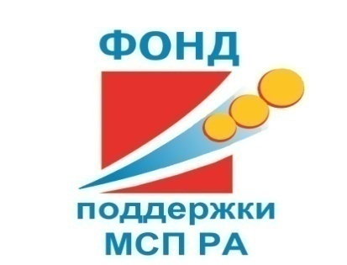
Исх.______ Главе МО «Усть-Коксинский район»
От _________ С.Н. Гречушникову

Уважаемый Сергей Николаевич!

Основной деятельностью МФО, НКО «Фонд поддержки малого и среднего предпринимательства Республики Алтай» (МФО, НКО «Фонд поддержки МСП РА») является микрофинансирование. Этот вид деятельности, связанный с оказанием финансовых услуг, является эффективным инструментом для обеспечения более свободного доступа малого и среднего предпринимательства к денежным источникам. Микрофинансирование позволяет многим стартующим предпринимателям начать с нуля свой собственный бизнес. Ежегодно в целях повышения доступности финансовых ресурсов сокращается пакет документов на получение микрозайма, исключена необходимость предоставления: выписки из ЕГРИП, ЕГРЮЛ; бизнес-плана, ходатайства, оценки рыночной стоимости имущества, предоставляемого в залог; страховки транспортного средства, предоставляемого в залог; выписки из технического паспорта БТИ; снято ограничение получения займа предпринимателям осуществляющим деятельность менее одного года.
Размер микрозайма ограничивается кредитным продуктом, которому соответствует заемщик или выбранный последним, но не более предельного размера обязательств заемщика перед заимодавцем по основному долгу, установленного Федеральным законом №151- ФЗ. Процентная ставка за пользование займом от 9 до 10% от суммы займа в расчете на 1(один) год, срок до 36 месяцев, в зависимости от выбора кредитного продукта. Фонд предоставляет следующие виды кредитных продуктов: инновационный, творческий, стандартный, социальный, чрезвычайный.
Просим Вас довести данную информацию до предпринимателей МО «Усть-Коксинский район».

Директор МФО, НКО
«Фонд поддержки МСП РА» Н.В. Евдокимова

